A solução deverá sobrepor (Listas Plus, Sênior, Genério).

**(ainda não está definido se será sobreposto a lista de acordos comerciais)**

Para esse fim específico foi criado um **cod-oferta** para **cod-filial** para poder fazer oferta/filial

Cada Loja possui três faixas:

* ESTOQUE
* SORTIMENTO
* VENCIMENTO

*Obs.:* *Atualmente o RX pode utilizar qualquer uma das faixas (de preferência a de sortimento), menos a vencimento, utilizado pelo OTC.*

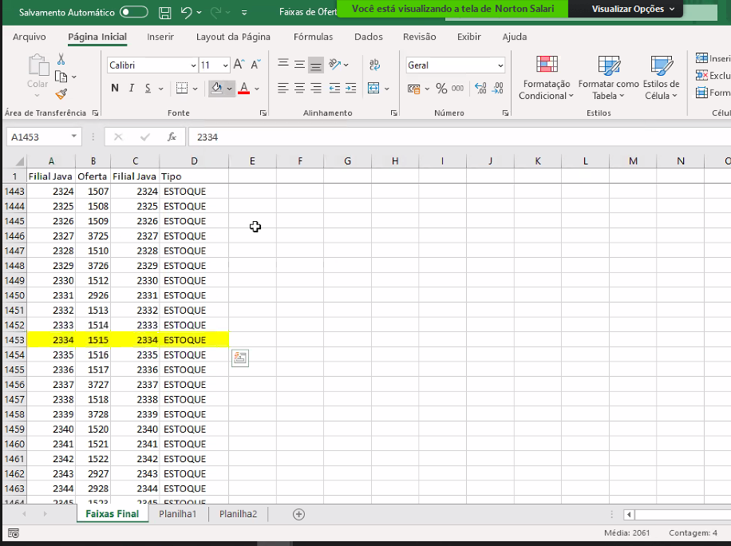

Passos para sobreposição:

1. **Constrói a carga utilizando o De/Para**

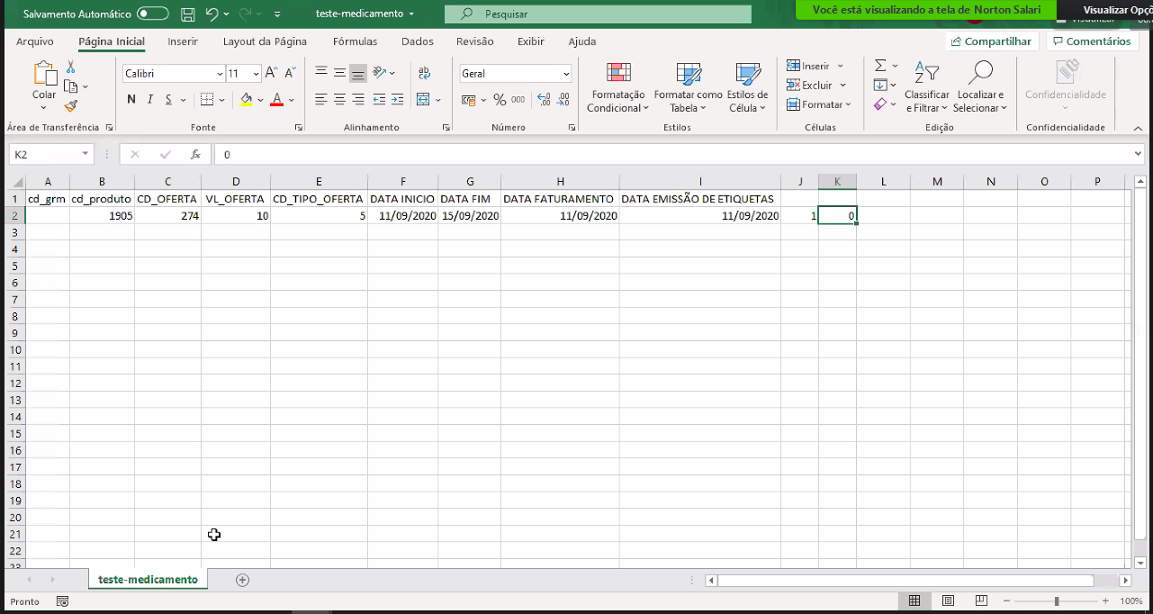

1. **Importa na tela Importação de Ofertas**

No menu PRECIFICAÇÃO/REMARCAÇÃO na tela Importação Oferta marca de/por e seleciona o arquivo CSV a ser importado

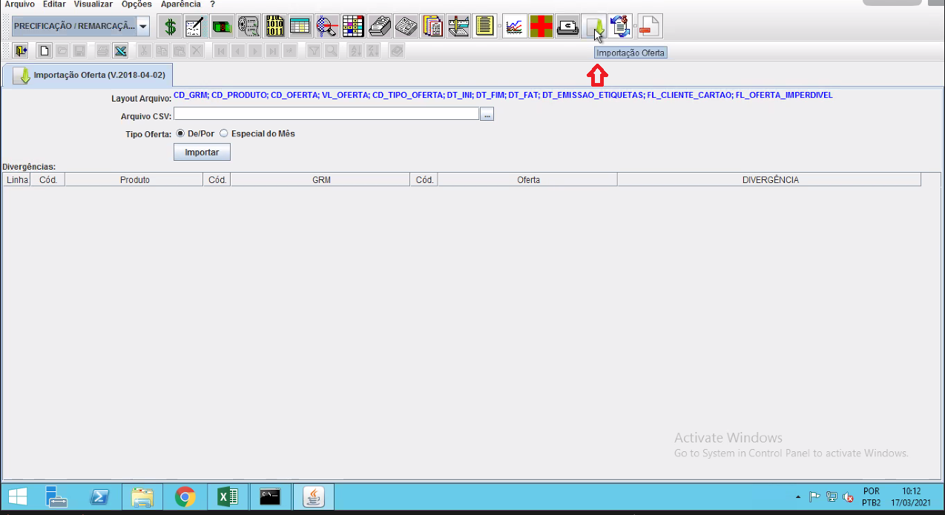

A tela abaixo mostra o arquivo foi importado com sucesso sem nenhuma divergência.

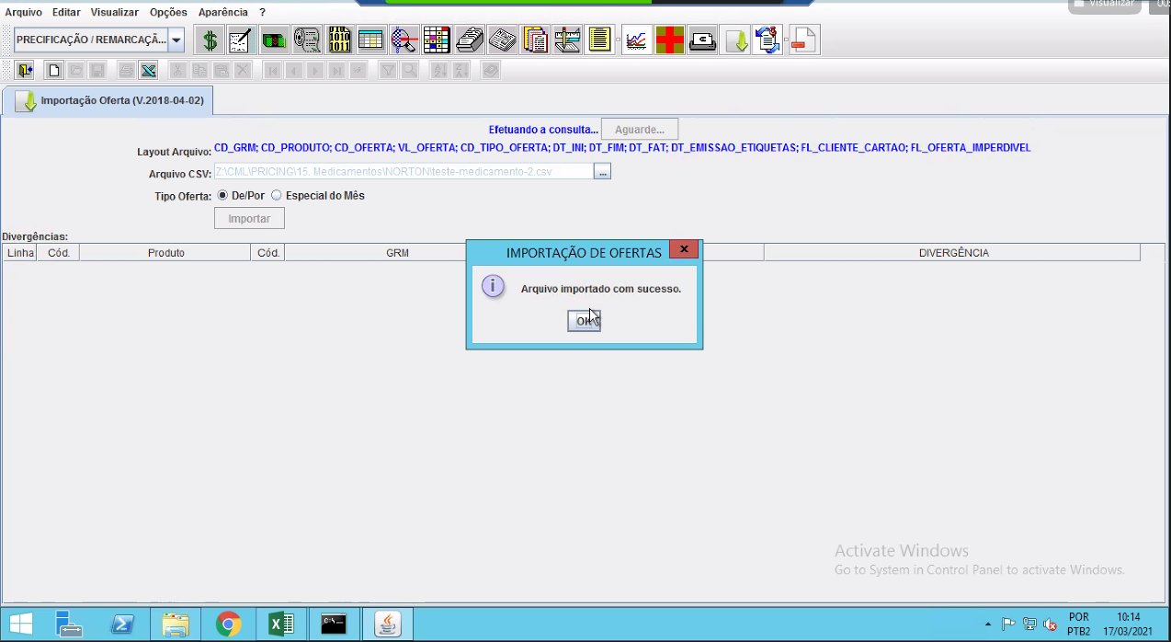

1. **Alterar de Status 3 (ESTUDO) para status 0 (PENDENTE)**

Para alterar o status é necessário clicar na opção **Alteração de Oferta Preço**;

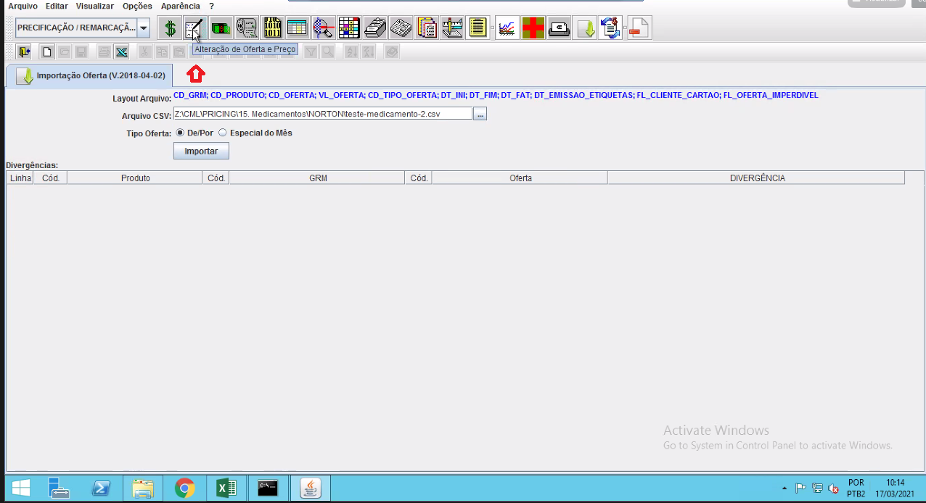

A seguir, é feito uma pesquisa todas as ofertas que estão com Status 3;

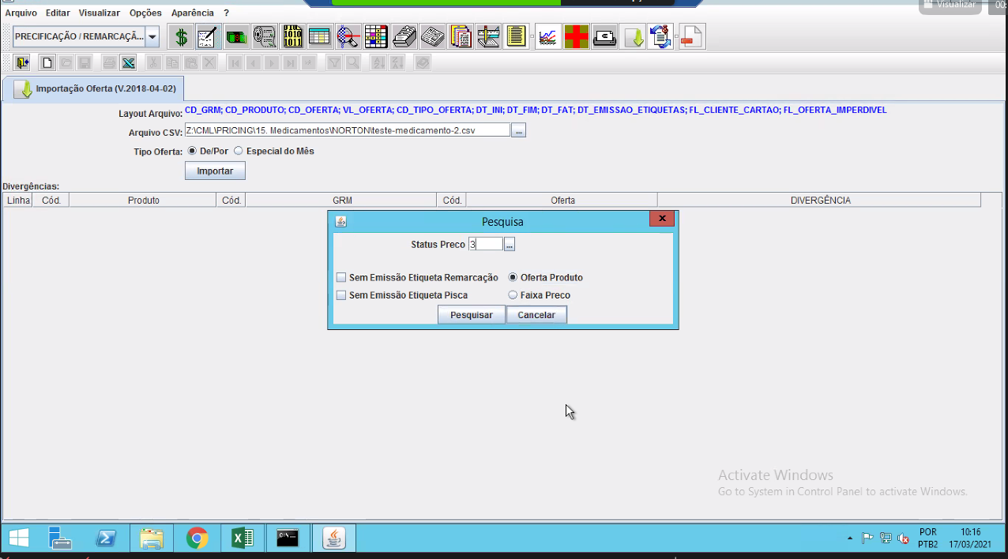

A seguir, é necessário selecionar a(s) oferta(s) que serão alteradas o status. É possível fazer isso de 3 maneiras

1. Selecionando individualmente na tabela
2. Selecionando individualmente a oferta em uma lista (Como visto na
3. Selecionando todas as ofertas

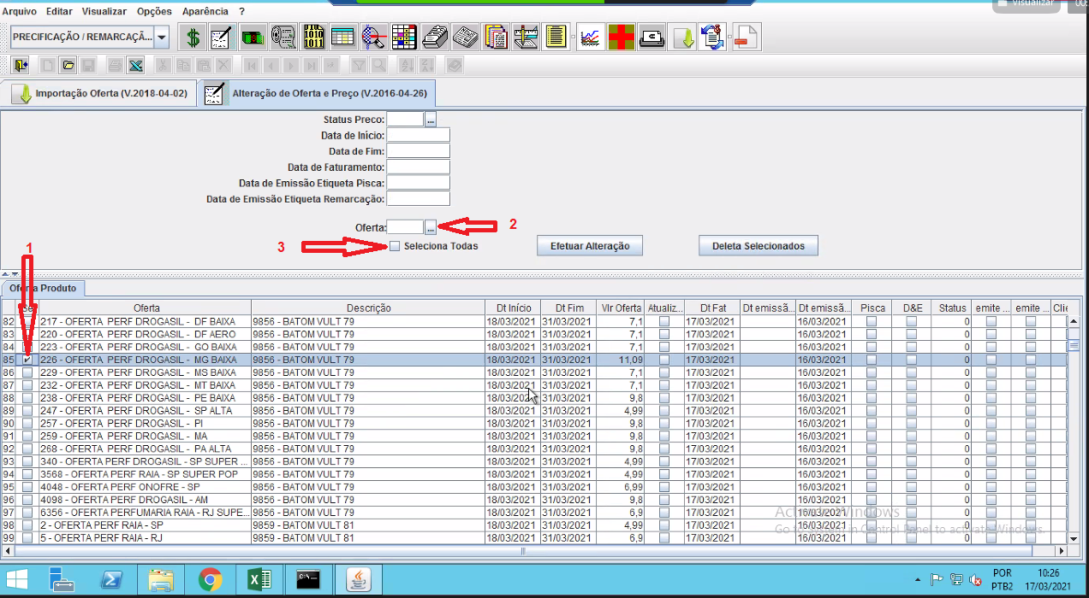

A seguir vemos a forma de seleção de oferta em uma lista (Como mencionado acima) 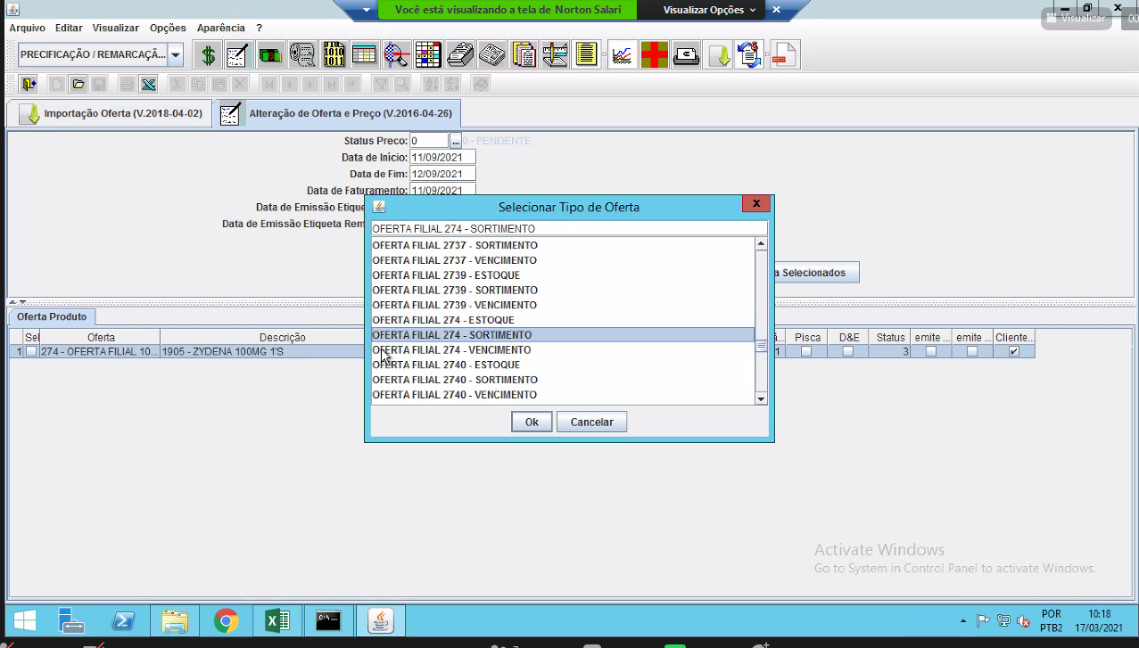

*Obs.: Tudo que estiver status 3, será excluído na virada do dia.*

*Obs2.: O* ***vlr_oferta*** *é o preço fixo (preço final)*

1. **Na tela de Relatório Produto Ofertas consultar as ofertas Cadastradas**

Há uma necessidade de reportar para operação qual a política de precificação da loja.

R1 - Necessário Criar um Relatório das Ofertas Especiais.

R2 - Relatório que mostre dentro do desconto estrutural a política da loja (Em um próximo momento).

*Obs.: A solução não poderá perder a rastreabilidade do relatório estrutural.*

|  |  |  |
| --- | --- | --- |
| Antônio Bustos | Explicar como está estruturado as ofertas dentro do MS | TBD |
| Norton | Preparar modelo de relatório R2 | TBD |
| Norton | Pricing e Comercial irão dar um retorno se a mecânica irá considerar a lista de acordos comerciais para sobrepor | TBD |

A nova solução propõe criar uma nova faixa para cada loja: No cenário abaixo foi utilizado a Filial 2334 que possui uma faixa 1515 para ESTOQUE (Além das faixas de SORTIMENTO E VENCIMENTO). Seria então criado uma novo Tipo de Oferta para cada filial (nesse exemplo chamado de PREÇO ESPECIAL RX)

